We-Lab - Laboratorio mobile modulare

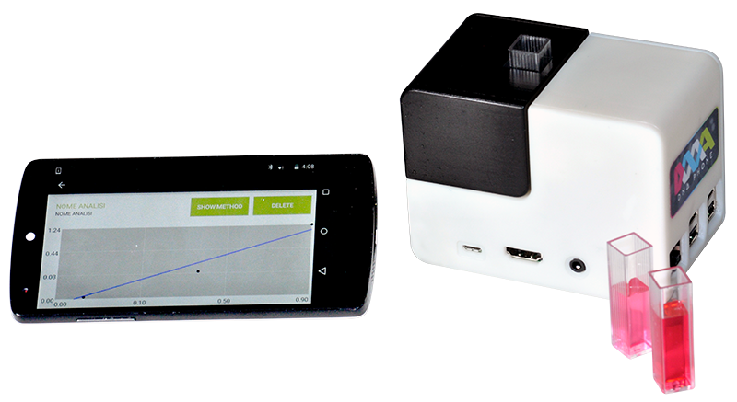

Il prodotto deve avere le seguenti caratteristiche:

- Sviluppato e realizzato in Italia
- Piattaforma principale a base Raspberry Pi con processore 1.2GHz, 64-bit, quad-core ARMv8 CPU, S.O. Linux
- Modulo centrale pilotato via wi-fi da smartphone e/o tablet Android
- Modulo microscopio per catturare immagini o video del campione desiderato direttamente sul proprio smartphone e/o tablet Android
- Modulo fotometro a tecnologia LED in grado di realizzare analisi biochimiche su matrici liquide
- Alimentazione da rete elettrica (5V, 2.4A) o power bank portatile
- App con interfaccia grafica semplice ed intuitiva, in grado di guidare l’utente durante tutta l’esperienza di laboratorio, pilotando la piattaforma hardware direttamente da smartphone e/o tablet Android
- Ampio set di esperienze precaricate con aggiornamenti ed aggiunte periodiche
- Portale web per la condivisione (pubblica o privata) dei risultati delle esperienze di laboratorio
- Connettività 811.2n WLAN, Bluetooth 4.1
- Porte USB, HDMI, Jack Audio 3.5mm, Ethernet
- Sensore OmniVision OV5647, 5Mpx
- Dimensioni contenute (max 10.50x8 cm con i moduli interconnessi)
- Peso contenuto (max 200-300 g seconda del modulo interconnesso)
- Modulo fotometro con sorgente Flora RGB Smart Neopixel V.2 (Adafruit Ind.), lunghezza d’onda 465nm, 523nm, 628nm
- Modulo microscopio Lente 1 TW Optics ME002, ingrandimento 120X, Lente 2 Opto5 lente PCX, FL 10mm, ingrandimento 15X, Sorgente LED bianco, Nichia NSPWF50DS
- SO smartphone/tablet supportato: Android (da versione 4.3)

